

Openingstijden: maandag t/m vrijdag 18:30-20:00 zaterdag en zondag: 14:00-16:00

**Nieuwsbrief** **augustus 2013**

**Kinderboerderij ’t Zuydmaatje**

**Den Hoorn**

**Het eerste gedeelte van het jaar zit er al weer op en de zomervakantie is (bijna) voorbij. Afgelopen voorjaar en zomer zijn er weer veel jonge dieren geboren. Daarnaast zijn wij net zo als elk jaar druk met klussen en andere gebeurtenissen. Met deze nieuwsbrief willen we u weer op de hoogte brengen van alles wat er het afgelopen halfjaar op de kinderboerderij is gebeurd.**

(Voor meer informatie over donateurschap: z.o.z.)

**Babygeiten**

Dit jaar hebben we, in tegenstelling tot de afgelopen jaren, twee periodes met jonge geitjes gehad. De eerste jonge geitjes en lammetjes kwamen begin maart. Toen zijn er twee ooitjes, twee geitjes en twee bokjes geboren. In de zomer, aan het begin van de maand juli zijn er twee geiten en twee bokjes geboren. Tussendoor, in mei , zijn er ook nog twee bokjes geboren. Het bijzondere van deze bokjes is dat ze niet zo snel groeien en erg klein zullen blijven. Alle jonge geitjes die dit jaar geboren zijn zullen op de kinderboerderij blijven, voor de jonge bokjes zullen andere plekken worden gezocht.

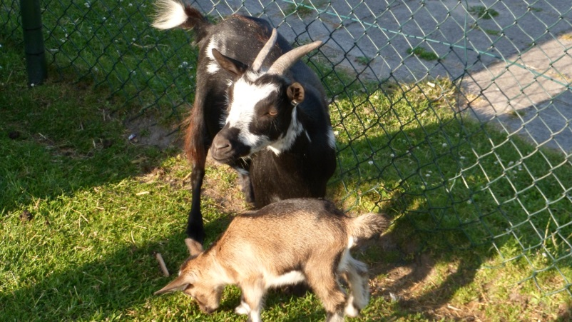

**Schildpad vermist?**

Aan het einde van het voorjaar, toen we besloten de vijver schoon te maken, kwamen wij tot de ontdekking dat de schildpad die in de vijver woonde er niet meer was. Heel de vijver was zelfs leeggehaald. Men zou zweren dat een schildpad in winterslaap rustig op de bodem blijft liggen? En ja, we zijn er ook zeker van dat het beest niet kon ontsnappen. Hopelijk kunnen we binnenkort of volgend jaar weer schildpadden adopteren die op zoek zijn naar een nieuw tehuis.

**‘t Kickertje**

De afgelopen maanden kwam er af en toe doordeweeks een groep kinderen van ‘t kickertje langs. Op deze manier kunnen de kinderen die 3 tot 4 jaar oud zijn kennis maken met dieren. De kinderen kunnen zelf een konijntje op schoot nemen of een geitje knuffelen.

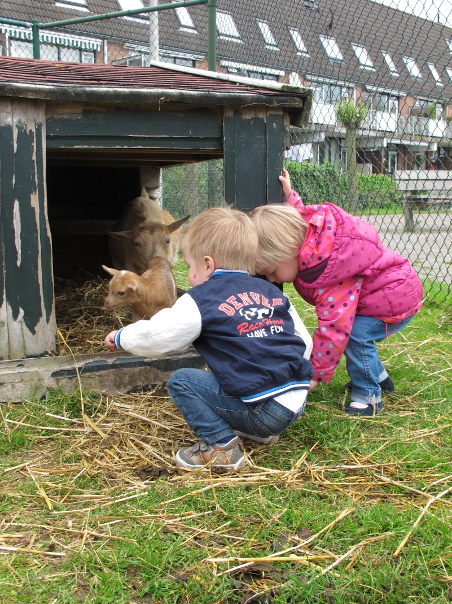

Ook hadden enkele kinderen het geluk om een aantal echte verse eieren te kunnen rapen en een aantal dieren te voeren. Binnenkort gaan we met een aantal dieren op bezoek bij ‘t Kickertje voor een lustrumfeest. Zolang het mogelijk is zullen er groepen van het ‘t Kickertje de boerderij blijven bezoeken.

**Eigen scheerapparaat**

Toen het eindelijk zomer was geworden, bleken de schapen toch wel met hele dikke vachten rond te lopen. Om de schapen te scheren hebben we besloten met geld van de donatiepot een scheerapparaat te kopen. Na een flinke worstelpartij met onze blauwe texelaar was ze dan eindelijk van haar vacht af, hoewel onze scheerkunsten niet zeer fraai waren. Toen wij een week later besloten een van onze witte dwergschapen te scheren, bleek dat het scheerapparaat niet goed was ingesteld. Als resultaat hiervan kwamen wij niet verder met scheren dan de helft van haar vacht. Met een zeer raar resultaat als gevolg : een half geschoren schaap. Toch maar even om advies vragen bij de experts.De dames lopen er inmiddels weer netjes bij …

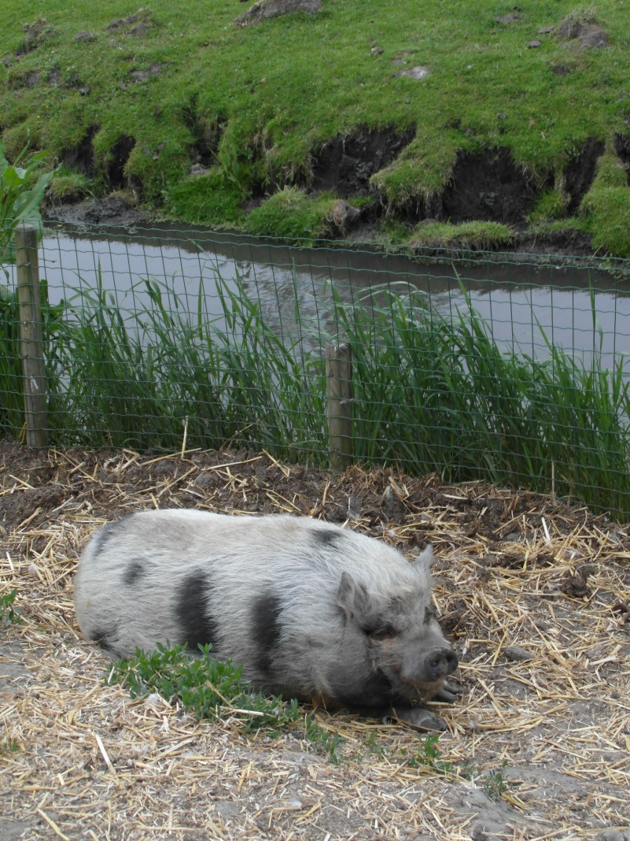

**Volière**

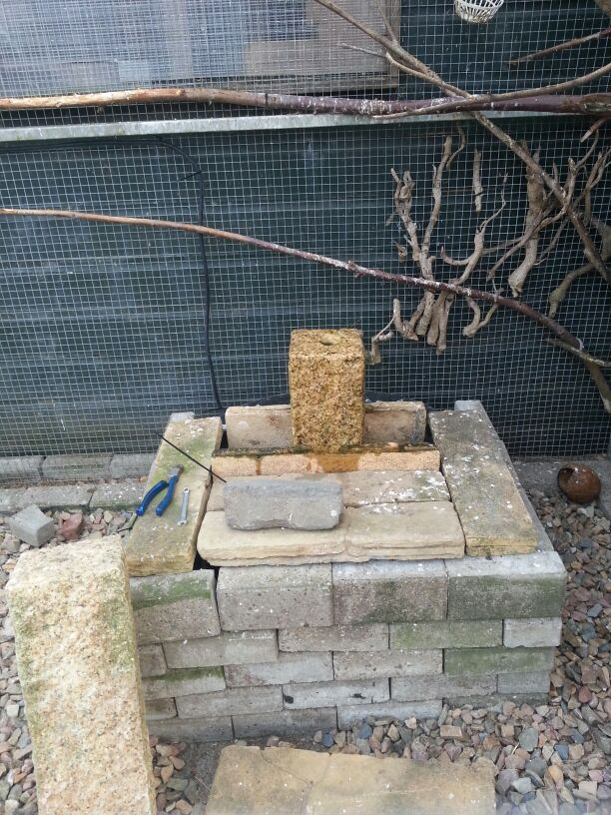Vorig jaar stond er een kleine fontein in de vogel volière. Helaas is deze stuk gegaan. De pomp van de fontein kon niet tegen de viezigheid en het water was binnen twee dagen verdampt. Dit voorjaar konden we een grotere fontein overnemen. Deze heeft een grotere waterbassin en staat dus niet snel droog. Wel moest de pomp vervangen worden. Na enkele weken geknutsel stond hij er dan! Nu kunnen de vogels met het warme zomerweer weer rustig badderen op de fontein.

Helaas zijn er wel een aantal vogels ontsnapt, waarschijnlijk door een gat die de muizen in de binnenvolière hebben gemaakt. Hopelijk komen er binnenkort weer een aantal nieuwe vogels in de volière.

**Nieuwe spullen**

De afgelopen tijd hebben we veel nieuwe/oude spullen gekregen. Onder andere veel bruikbaar gereedschap, klassieke buitenklokken, verlichting en decoratiemateriaal. Met de decoratie spullen is er op de caviaheuvel een gezellig landschap ontstaan met cavia’s die in de schaduw van de plastic schapen liggen. We zijn hier erg dankbaar voor.

**Kleine verbouwing**

In onze blokhut heeft een kleine verbouwing plaatsgevonden. De keukenkasten en het aanrecht die uit elkaar begonnen te vallen zijn vervangen door een groot bureaublad waar ook het aquarium een nieuwe plek op heeft gekregen. Zoals u heeft kunnen lezen in de voorgaande nieuwsbrief zakte de kast waar het aquarium op stond langzaam door. Wel moesten we een hoop spullen opruimen en wegdoen die we niet of bijna niet gebruikten, wegens gebrek aan kastruimte. Maar dat maakt niks uit, want wat lang stil ligt op de boerderij is vanzelf voor de muizen.

Website: **www.kinderboerderijzuydmaatje.nl**  E-mail: **kbzdh@hotmail.nl**  Rekeningnummer: **1022.00.467**

**Twitter: twitter.com/zuydmaatje**

Ton van Leeuwen: **06 29503092** Wouter van Mierlo: **06 34054758**

**Wat komen gaat …**

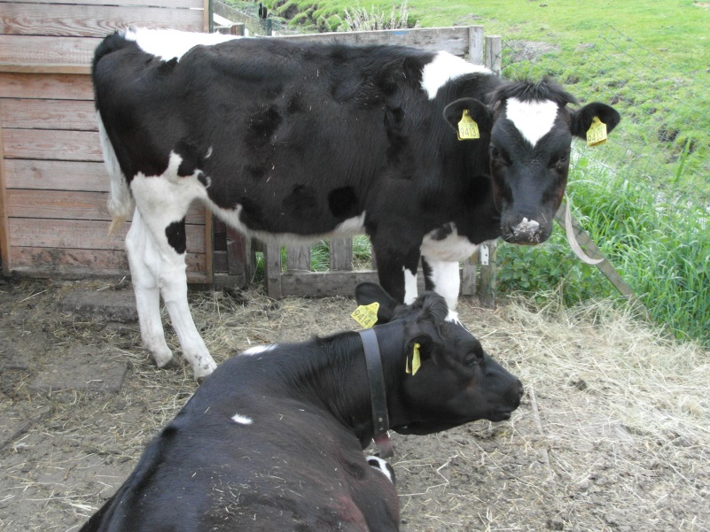Door het tegenvallende weer in het voorjaar hebben we minder kunnen klussen dan voorgaande jaren. Zo staat een nieuw dak op de stal nog steeds op ons verlanglijstje en ook een nieuw hek bij de toegang van de dierenwei.

In dit najaar zullen de kalfjes weer vertrekken naar de boerderij waar zij vandaan kwamen. Omdat ze te groot zijn geworden kunnen wij ze niet houden. Hopelijk hebben we volgend voorjaar weer een nieuw kalfje.

Pony Bobo krijgt waarschijnlijk gezelschap van een mini pony in het najaar. Op de website *www.kinderboerderijzuydmaatje.nl* kunt u op de hoogte blijven van deze ontwikkelingen.

Dankzij de donateurs konden wij een eigen scheerapperaat kopen voor de schapen en de kinderboerdij op sommige plekken weer een likje verf geven. U kunt ons financieel steunen door een donatie te doen of Maatje (donateur) te worden en jaarlijks een bedrag van 10 of 15 euro over te maken. Zie voor meer informatie het donateursformulier op de kinderboerderij of op de website onder het kopje ‘donaties’.

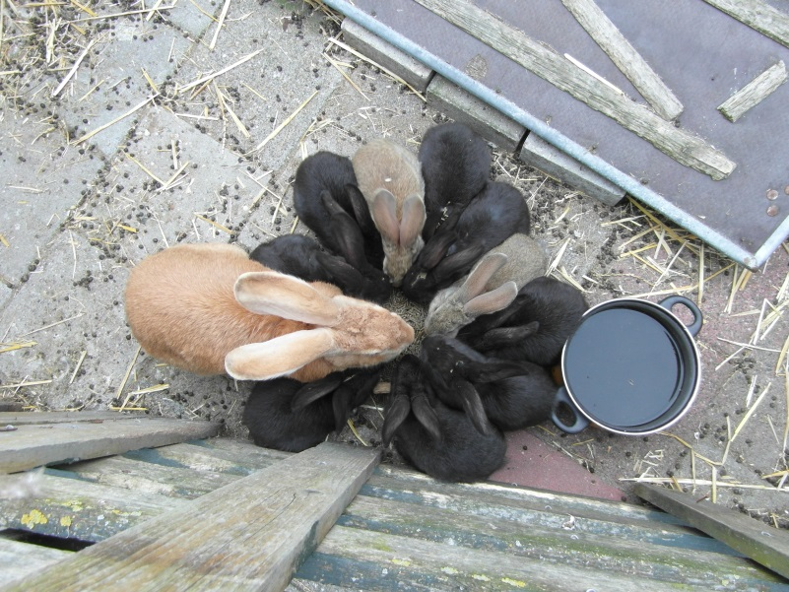

**We hopen u met deze nieuwsbrief weer op de hoogte te hebben gebracht. Voor meer informatie kunt u altijd de website bezoeken. Als u vragen heeft kunt u altijd mailen en natuurlijk altijd langskomen op de boerderij!!! We hopen u aankomend jaar vaak te zien en misschien zelfs als donateur?**

**Ton van Leeuwen en Wouter van Mierlo**